ЧТО ТАКОЕ РЕАБИЛИТАЦИЯ ПОСЛЕ КОХЛЕАРНОЙ ИМПЛАНТАЦИИ?
Сама по себе кохлеарная имплантация не позволяет глухим детям сразу же после подключения речевого процессора различать звуковые сигналы и пользоваться речью в коммуникативных целях. Поэтому, после проведения первой настройки процессора ребенок нуждается в педагогической помощи по развитию слухового восприятия и развитию речи. В связи с чем, главная цель реабилитации маленьких детей с кохлеарным имплантом - научить ребенка воспринимать, различать, опознавать и распознавать окружающие звуки, понимать их значение и использовать этот опыт для развития речи. Для этого послеоперационная реабилитация детей дошкольного возраста включает следующие компоненты:
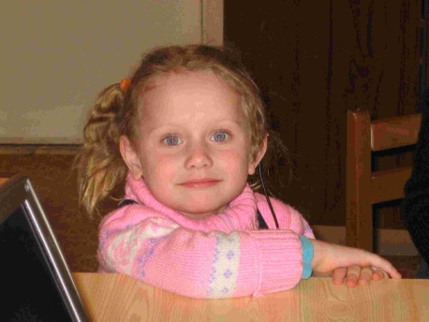
- Настройка речевого процессора кохлеарного импланта.
- Развитие слухового восприятия и речи.
- Общее развитие ребенка (невербальный интеллект, моторика, память, внимание и т.д.).
- Психологическая помощь ребенку и его близким.
Через 3-4 недели после операции проводится подключение речевого процессора к кохлеарному импланту и первичная настройка речевого процессора. С этого момента пациент может слышать окружающие звуки. Речевой процессор после подключения настраивается для получения максимального эффекта у пользователя. Настройки проводит аудиолог, его работа направлена на формирование у человека полноценных слуховых ощущений.
Главным направлением послеоперационной слухоречевой реабилитации для всех пациентов является развитие восприятия звуковых сигналов с помощью импланта. Кохлеарный имплант обеспечивает возможность слышать, но восприятие звуков окружающей среды и понимание речи — это значительно более сложные процессы, которые включают также умение различать сигналы, выделять в них важные для узнавания признаки, узнавать изолированные слова и слова в слитной речи, понимать смысл высказываний, выделять сигналы из шума и др.
Затем начинаются занятия с педагогом с целью развития слухового восприятия и развитие устной речи. Педагог обучает ребенка пользоваться своим появившимся слухом. Основной процесс реабилитации должен обеспечиваться родителями в домашних условиях.
Реабилитационные занятия после включают обучение следующим аспектам:
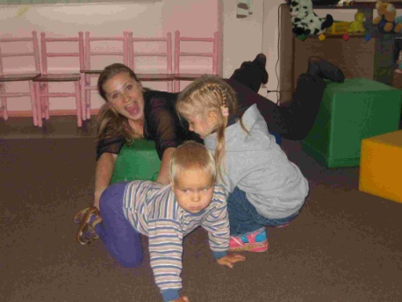
- обнаружение наличия—отсутствия звуков;
- обнаружение различий между акустическими сигналами (одинаковые — разные);
- различение голоса человека и других неречевых бытовых сигналов;
- опознавание бытовых сигналов;
- определение различных характеристик звуков (интенсивность, длительность, высота и др.);
- различие и опознавание отдельных звуков речи, (интонация, ритм), фонемных признаков (твердость—мягкость, место артикуляции и др.);
- опознавание изолированных слов, предложений;
- понимание слитной речи; понимание речи и распознавание бытовых звуков в условиях помех.
У детей, потерявших слух до овладения речью, кроме того, проводятся занятия по развитию устной речи и языковых навыков.
положительная динамика в работе по развитию слуха с каждым учащимся зависит от наличия у детей с КИ слухового опыта, времени проведения операции, наличия языковых навыков. Такая работа находится в тесной связи с расширением и обогащением словарного запаса учащихся, развитием умений грамматически верно оформлять связные высказывания для формирования монологической и диалогической речи.

Усиление коммуникативно-деятельностного подхода в обучении учащихся с кохлеарными имплантами (КИ) выражается:
- во-первых, в уточнении предметной соотнесённости речевого материала, накоплении и активизации словаря. При этом (особенно в начале обучения детей с КИ) используются действия с предметами и картинки: задания типа «Послушай и повтори…», «Покажи, где…», «Назови одним словом…», «Скажи по-другому» и т.п.;
- во-вторых, в обучении пониманию и употреблению различных по коммуникативной направленности типов высказываний: побуждение, сообщение, вопрос, отрицание: задания типа «Спроси у меня…», «Пригласи гостей, используя вежливые слова…» и др.;
- в-третьих, в формировании речевой активности и навыков связной речи. Для обеспечения практики речевого общения, усвоения закономерностей использования слов и фраз в учебно-игровой форме даются базовые речевые конструкции, обслуживающие разные сферы жизни учащихся и многократно воспроизводимые в коммуникативных ситуациях на индивидуальных занятиях, уроках и во внеурочное время.
Развитию познавательной активности и эмоциональной сферы, активизации внимания, развитию зрительного и слухового восприятия, слухоречевой памяти имплантированных учащихся способствует включение в занятие игровых приёмов (элементов инсценирования, моделирования и конструирования), а также использование внешних материальных опор - картинок, фишек.
Повышению интереса к индивидуальным занятиям, развитию навыков самоконтроля за речью, стремлению правильно и достаточно быстро выполнить речевое задание, развитию связной речи способствует введение в интегрированное занятие с имплантированными детьми инновационных технологий (например: создание и озвучение презентаций-мультфильмов, запись речи учащихся на диктофон с последующим прослушиванием и самооценкой своего рассказа).
Основные принципы реабилитационной работы с имплантированными детьми 2-х - 3-х лет в течение первого года после операции
1. Главная ориентация для педагогов, воспитателей, родителей: перед вами слышащий (имплантированный) ребенок, но пока еще не умеющий говорить.
2. Общение с ребенком происходит естественным путем, без применения экрана.
3. Общение с ребенком, даже на специальных занятиях, практически всегда носит форму совместной игры.
4. Ознакомление с окружающим миром происходит как на специальных занятиях, так и вне их.
5. Игровые и речевые задания усложняются с целью активизации мыслительных возможностей ребенка и определения для них зоны ближайшего развития.
6. Затруднения ребенка при выполнении заданий преодолеваются включением в его деятельность и соучастием в ней взрослого.
7. Речевой материал предлагается ребенку со значительным опережением его произносительных возможностей.
8. Речевые единицы не заучиваются, а многократно используются в различных игровых и бытовых ситуациях.
9. Взрослый из семьи присутствует на занятиях специалиста с ребенком и по возможности активно в них участвует с целью овладения методикой реабилитационной работы.
10. Деятельность и поведение ребенка регулируется (поощряется или пресекается) речевыми реакциями с соответствующей интонацией и адекватными действиями взрослого.
11. В реабилитационной работе предусматривается проведение специальных упражнений (с автоматизацией реакций) с целью осуществления последующей адекватной настройки речевого процессора.
12. Взрослый, работающий с ребенком и имеющий с ним хороший эмоциональный контакт, обязательно участвует в периодических настройках речевого процессора.
13. Взрослый ведет тщательный учет количества индивидуальных и фронтальных занятий с ребенком (фиксация посещения, даты), а также сеансов настройки речевого процессора (даты) с целью определения причин возможного торможения в успешности реабилитации.
14. Специалист проводит первичное и периодическое тестирование (по графику) с целью обнаружения положительной динамики и определения уровня и темпа слухоречевого развития ребенка.
15. Результаты тестирования обсуждаются с целью найти слабые стороны в общем и слухоречевом развитии ребенка и наметить перспективы дальнейшей работы по их преодолению.

ОТ ЧЕГО ЗАВИСИТ ЭФФЕКТИВНОСТЬ РЕАБИЛИТАЦИИ?
Опыт применения кохлеарной имплантации показал, что те, кто потерял слух после того, как научился говорить (постлингвальная глухота), достаточно быстро восстанавливают способность понимать речь и даже могут разговаривать по телефону. Дети, которым имплант был установлен достаточно рано, в период развития речи, обучаются говорить и могут получать слуховое образование. Вместе с тем, эффективность импланта очень сильно зависит от множества факторов, включая заниженные или завышенные ожидания пациента и его желание добиться результата.
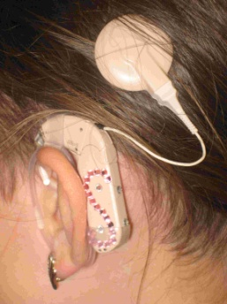
Сегодня кохлеарные импланты применяются как при слухопротезировании взрослых, так и детей, в независимости от того, родились ли они глухими, или потеря слуха наступила позже. Чем короче для пациента был период глухоты, тем успешнее пройдет операция. Но если слуховой нерв в течение долгого времени не подвергался стимуляции, он не сможет достаточно хорошо проводить звуковую информацию в мозг даже при помощи импланта. Мозгу также необходим опыт в распознавании звуков с раннего детства. Именно поэтому так важно в случае врожденной глухоты провести имплантацию до достижения ребенком пятилетнего возраста, а лучше всего — в возрасте трех лет, иначе время будет упущено безвозвратно.
Условия первого этапа успешной реабилитации
Необходимыми условиями для возникновения устной речи детей после кохлеарной имплантации являются, прежде всего, звуковая и речевая среда, окружение ребенка звуками и говорящими людьми, вовлечение ребенка в совместную практическую деятельность со взрослыми и сверстниками. Насыщенность звуковой и речевой среды должна искусственно усиливаться. Неречевых и речевых сигналов, обращенных непосредственно к ребенку должно быть во много раз больше, чем при нормальном развитии слуховой функции. Кроме того, ребенок после кохлеарной имплантации должен видеть вокруг себя общающихся друг с другом людей; взрослые специально демонстрируют при нем обращение друг к другу при помощи звучащей речи, фиксируют внимание на разговорах по телефону, на результатах речевого воздействия и т. п.

